Aujourd’hui, les matières plastiques sont principalement des polymères synthétiques, obtenus par synthèse à partir de substances extraites du gaz naturel, mais surtout du pétrole. 55% de la production du plastique est issue du pétrole, 35% du charbon, et 10% des gaz naturels.

Le pétrole est une huile 100% naturelle formée par un mélange complexe de milliers de composés. Il faut le transformer pour pouvoir l’utiliser. Ainsi, le pétrole est traité dans un complexe pétrochimique appelé raffinage pour fabriquer des produits chimiques de base : les monomères.

- La première étape : l’extraction du pétrole
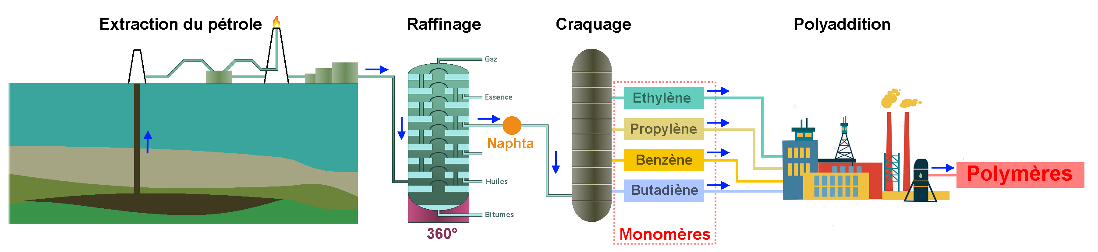
Le pétrole est le résultat de la décomposition d’organismes vivants en un mélange d’hydrocarbures donc de substances composées d’hydrogène et de carbone.
Pour les pétroles conventionnels, relativement fluides, l'extraction s'effectue simplement, de manière naturelle ou assistée.

- La deuxième étape : la distillation

A la raffinerie, le pétrole est séparé en plusieurs fractions par distillation. Les constituants du pétrole ont des points d’ébullition différents. Par chauffage, on recueille successivement dans la tour de fractionnement des gaz, des essences, des fiouls légers et des fiouls lourds. Le résidu est le bitume (ou asphalte) utilisé comme revêtement routier.
Toutes les fractions se composent d’hydrocarbures qui ne se distinguent que par la taille et la forme des molécules. La fraction du pétrole la plus importante pour la production des matières plastiques est celle des essences (naphta).

Toutes les fractions se composent d’hydrocarbures, corps composés uniquement d’atomes d’hydrogène (H) et de carbone (C). La fraction du pétrole la plus importante pour la production de matière plastique est celle des essences, hydrocarbures appelés naphta. Environ 18,7 t de pétrole brut donnent par distillation 3,74 t d’essences.

Environ 4% de la consommation européenne du pétrole est destinée à la fabrication du plastique.
N’ayant aucune altération chimique, ces fractions doivent être modifiées chimiquement afin de devenir des produits plus utiles.

- Troisième étape : le craquage

Par la suite, le naphta est transformé par craquage en hydrocarbures gazeux. C’est un procédé thermique qui consiste à casser les grosses molécules en de plus petites. Le naphta est craqué en le mélangeant à la vapeur et en le chauffant à 800° avant d’être rapidement refroidi à 400°, ce qui entraine des modifications chimiques.

Les nouveaux corps gazeux formés sont des composés simples appelés « produits chimiques de base ». Ce sont principalement de :
- l’éthylène,
- du propylène,
- du benzène,
- du butadiène ;
Ils sont de petites molécules contenant entre 2 et 7 atomes de carbone.

Le but de se craquage est de former les monomères.

- Quatrième étape : La polyaddition

Les polymères sont fabriqués à partir de ces monomères. Ces derniers sont aussi des produits de départ pour différentes matières plastiques. Le matériau (polymère) se présente à la sortie du réacteur sous forme de poudre solide ou de résine liquide.
Pour faciliter les transformations et la manutention, on préfère souvent l’avoir sous forme de particules de dimensions géométriques bien définies. Dans ce cas le polymère subit une opération complémentaire de plastification par extrusion sous forme de jonc suivie d’une découpe donnant les classiques granulés (diamètre et longueur de 1 à 2 mm).

Polyaddition

- Principe de la polyaddition

Une matière plastique est un ensemble de polymères. Les polymères sont de grosses molécules issues de l’assemblage de nombreuses petites molécules appelées monomères.

Généralement, pour faire un polymère, il faut un ou deux types de monomères qui sont assemblés les uns aux autres.
Un polymère est donc comme une maison composée de centaines, voire de milliers, de briques. Ces briques élémentaires sont appelées monomères, d’où le terme de polymères quand on en assemble un grand nombre.
Ce sont essentiellement les propriétés des monomères et la taille des polymères qui donneront les propriétés finales du plastique. Mou, dur, élastique etc.
Les polymères peuvent tout-aussi bien être d’origine synthétique (PVC, polystyrène etc.) que naturelle (amidon, cellulose, latex etc.).

  - Exemple

Le polystyrène qui vient de la polymérisation (polyaddition) du monomère styrène.
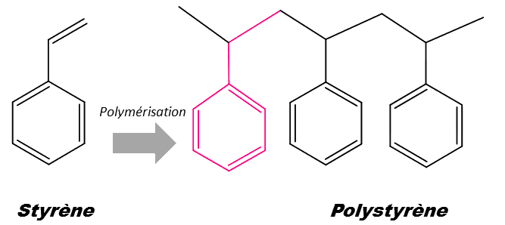

  - La réticulation

Mais comment ça marche et à quoi ça sert ?
On peut imaginer n’importe quel plastique comme un plat de spaghettis où chaque spaghetti est un polymère. Dans une assiette, chaque spaghetti se colle à celui d’à côté. Pour qu’ils collent encore plus les uns aux autres, on peut ajouter de la colle : c’est la réticulation. Les spaghettis forment alors un réseau tridimensionnel, plus dur, plus élastique.
Concrètement la réticulation est l’établissement de ponts entre les chaines de polymère. Pour cela, il faut faire réagir le plastique avec d’autres composés chimiques.
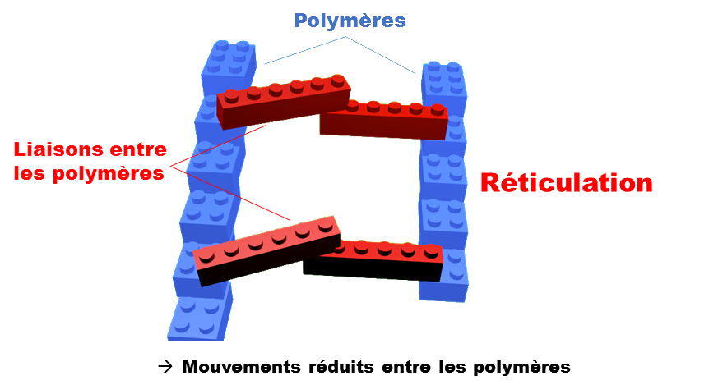

La réticulation : des atomes ou des molécules (rouge) sont ajoutés aux polymères (bleu), ils permettent des liaisons entre les polymères, augmentant la tenue et l’élasticité du plastique

Le plus connu de ces procédés de réticulation est celui de la vulcanisation du caoutchouc qui consiste à ajouter du soufre au caoutchouc. Le soufre va permettre de faire des liaisons entre les polymères et d’obtenir un mélange qui a plus de tenue. Ce procédé fut mis au point par l’Américain Charles Goodyear en 1839. Cette opération est indispensable pour faire des pneus car à l’état brut le caoutchouc n’a pas suffisamment de tenue pour garder une forme. C’est donc grâce ce procédé que les pneus existent et gardent leur forme.

